МИНИСТЕРСТВО ОБРАЗОВАНИЯ РЕСПУБЛИКИ БЕЛАРУСЬ
УЧРЕЖДЕНИЕ ОБРАЗОВАНИЯ
БРЕСТСКИЙ ГОСУДАРСТВЕННЫЙ ТЕХНИЧЕСКИЙ УНИВЕРСИТЕТ

Лабораторная работа № 9
По дисциплине: «Разработка программного обеспечения для мобильных платформ»
Тема: «Списки. Создание собственного адаптера. Механизмы обратного вызова»

Выполнила: Велесевич В. А.
Группа: ПО-10
Проверил: Козинский А. А.

Брест 2025
Цель: реализовать интерфейс приложения мини-магазина.
Постановка задачи:
1. Разработать приложение MiniShop, состоящее из двух Activity (см. рисунки 3.3, 3.4 в источнике).
2. В первом Activity создать список ListView с Header и Footer.
3. В Footer разместить текстовое поле (TextView) для ввода количества ак-
тивированных пользователем товаров, кнопку Show Checked Items для перехода в корзину товаров.
4. Реализовать кастомизированный список ListView с помощью собственно-
го адаптера, наследующего класс BaseAdapter.
5. В каждом пункте списка отобразить следующую информацию о товаре:
идентификационный номер, название, стоимость, чекбокс для возможности выбора товара пользователем.
6. В текстовом поле (TextView) Footer списка динамически отображать об-
щее текущее количество активированных товаров.
7. При нажатии кнопки Show Checked Items реализовать переход во второе
Activity с корзиной товаров.
8. Корзину товаров реализовать в виде нового кастомизированного списка с
выбранными товарами.
9. Продемонстрировать работу приложения MiniShop на эмуляторе или ре-
альном устройстве.
Графическое изображение интерфейса:

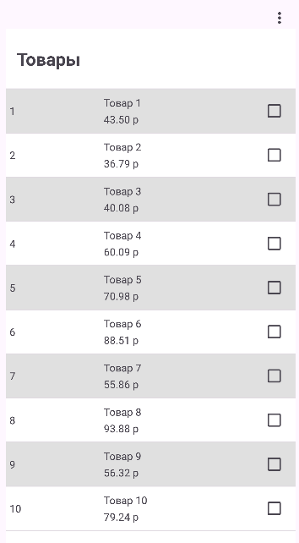  Рис. 1 - Отображение списка элементов с помощью собственного адаптера | 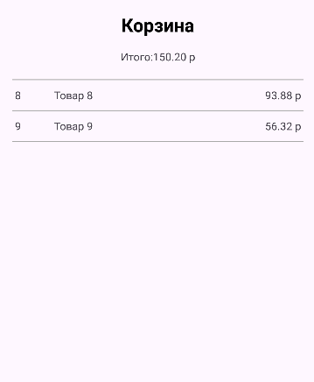  Рис. 2 - Отображение детальной информации об элементе на отдельном экране внутри отдельного фрагмента

Код программы:
MainActivity
package com.example.lab2;
import androidx.appcompat.app.AppCompatActivity;
import androidx.lifecycle.ViewModelProvider;
import android.content.Intent;
import android.os.Bundle;
import android.view.LayoutInflater;
import android.view.Menu;
import android.view.MenuItem;
import android.view.View;
import android.widget.Button;
import android.widget.ListView;
import android.widget.TextView;
import androidx.appcompat.widget.Toolbar;
import java.util.ArrayList;
public class MainActivity extends AppCompatActivity implements ProductAdapter.OnSelectionChangedListener {
ArrayList<Product> products = new ArrayList<Product>();
ListView productsList;
ProductAdapter productAdapter;
TextView selection;
private TextView tvSelectedCount;
private View view_header, view_footer;
private LayoutInflater layoutInflater;
private Button btnShowCart;
private int selectedProductsCount = 0;
@Override
protected void onCreate(Bundle savedInstanceState) {
super.onCreate(savedInstanceState);
setContentView(R.layout.activity_main);
productsList = findViewById(R.id.productsList);
layoutInflater = LayoutInflater.from(this);
view_header = layoutInflater.inflate(R.layout.header, null);
view_footer = layoutInflater.inflate(R.layout.footer, null);
productsList.addHeaderView(view_header);
productsList.addFooterView(view_footer);
tvSelectedCount = findViewById(R.id.tvSelectedCount);
btnShowCart = findViewById(R.id.btnShowCart);
// Устанавливаем заголовок
//getSupportActionBar().setTitle("Лопурко Т. Ю. ПО-10");
Toolbar toolbar = findViewById(R.id.toolbar);
setSupportActionBar(toolbar);
// Отключаем стандартный заголовок
getSupportActionBar().setDisplayShowTitleEnabled(false);
// Устанавливаем кастомный заголовок
View customView = getLayoutInflater().inflate(R.layout.custom_actionbar, null);
getSupportActionBar().setCustomView(customView);
getSupportActionBar().setDisplayShowCustomEnabled(true);
ProductsViewModel model = new ViewModelProvider(this).get(ProductsViewModel.class);
model.getProducts().observe(this, prs -> {
products.clear();
products.addAll(prs);
productAdapter.notifyDataSetChanged();
});
model.generateProducts();
productsList = findViewById(R.id.productsList);
//selection = findViewById(R.id.selection);
productAdapter = new ProductAdapter(this, R.layout.list_item, products);
productsList.setAdapter(productAdapter);
btnShowCart.setOnClickListener(v -> {
ArrayList<Product> selectedProducts = new ArrayList<>();
for (Product product : products) {
if (product.isChecked()) {
selectedProducts.add(product);
}
}
Intent intent = new Intent(this, CartActivity.class);
intent.putParcelableArrayListExtra("selected_products", selectedProducts);
startActivity(intent);
});
}
@Override
protected void onSaveInstanceState(Bundle outState) {
super.onSaveInstanceState(outState);
ArrayList<Product> selectedProducts = new ArrayList<>();
for (Product product : products) {
if (product.isChecked()) {
selectedProducts.add(product);
}
}
outState.putParcelableArrayList("selected_products", selectedProducts);
outState.putInt("selected_products_count", selectedProductsCount);
}
@Override
protected void onRestoreInstanceState(Bundle savedInstanceState) {
super.onRestoreInstanceState(savedInstanceState);
if (savedInstanceState != null) {
selectedProductsCount = savedInstanceState.getInt("selected_products_count");
ArrayList<Product> selectedProducts = savedInstanceState.getParcelableArrayList("selected_products");
if (selectedProducts != null) {
// Восстанавливаем отметки на основе id товаров
for (Product selected : selectedProducts) {
for (Product product : products) {
if (product.getId() == selected.getId()) {
product.setChecked(true);
break; }} }}}
tvSelectedCount.setText("Выбрано: " + selectedProductsCount);
}
@Override
public void onSelectionChanged(int selectedCount) {
tvSelectedCount.setText("Выбрано: " + selectedCount);
selectedProductsCount = selectedCount;
}
@Override
public boolean onCreateOptionsMenu(Menu menu) {
getMenuInflater().inflate(R.menu.main_menu, menu);
return true;
}
@Override
public boolean onOptionsItemSelected(MenuItem item) {
if (item.getItemId() == R.id.labinfo_settings) {
Intent intent = new Intent(this, LabinfoActivity.class);
startActivity(intent);
}
return super.onOptionsItemSelected(item); }
}
Cart adapter
package com.example.lab2;
import android.content.Context;
import android.view.LayoutInflater;
import android.view.View;
import android.view.ViewGroup;
import android.widget.BaseAdapter;
import android.widget.CheckBox;
import android.widget.TextView;
import java.util.List;
import java.util.Locale;
public class CartAdapter extends BaseAdapter {
private LayoutInflater inflater;
private int layout;
private List<Product> products;
public CartAdapter(Context context, int resource, List<Product> products) {
this.products = products;
this.layout = resource;
this.inflater = LayoutInflater.from(context);
}
// количество элементов
@Override
public int getCount() {
return products.size();
}
// элемент по позиции
@Override
public Object getItem(int position) {
return products.get(position);
}
// id по позиции
@Override
public long getItemId(int position) {
return position;
}
// пункт списка
@Override
public View getView(int position, View convertView, ViewGroup viewGroup) {
ViewHolder viewHolder;
if (convertView == null) {
convertView = inflater.inflate(layout, null, false);
viewHolder = new ViewHolder(convertView);
convertView.setTag(viewHolder);
}
else {
viewHolder = (ViewHolder) convertView.getTag();
}
Product product = products.get(position);
viewHolder.productNameView.setText(product.getName());
viewHolder.productIdView.setText(String.valueOf(product.getId()));
viewHolder.productPriceView.setText(String.format(Locale.getDefault(), "%.2f", product.getPrice()) + " р");
return convertView;
}
private class ViewHolder {
final TextView productNameView, productIdView, productPriceView;
ViewHolder(View view) {
productNameView = view.findViewById(R.id.prName);
productIdView = view.findViewById(R.id.prId);
productPriceView = view.findViewById(R.id.prPrice);
}
}
}
}
}

Product
package com.example.lab2;
import android.os.Parcel;
import android.os.Parcelable;
public class Product implements Parcelable {
private int id;
private String name;
private double price;
private boolean isChecked;
public Product(int id, String name, double price) {
this.id = id;
this.name = name;
this.price = price;
this.isChecked = false;
}
@Override
public void writeToParcel(Parcel dest, int flags) {
dest.writeInt(id);
dest.writeString(name);
dest.writeDouble(price);
}
public static final Creator<Product> CREATOR = new Parcelable.Creator<Product>(){
@Override
public Product createFromParcel(Parcel source) {
int id = source.readInt();
String name = source.readString();
double price = source.readDouble();
return new Product(id, name, price);
}
@Override
public Product[] newArray(int size) {
return new Product[size];
}
};
@Override
public int describeContents() {
return 0;
}
public int getId() { return id; }
public String getName() { return name; }
public double getPrice() { return price; }
public boolean isChecked() { return isChecked; }
public void setChecked(boolean checked) { isChecked = checked; }
}

ProductsViewModel
package com.example.lab2;
import androidx.lifecycle.LiveData;
import androidx.lifecycle.MutableLiveData;
import androidx.lifecycle.ViewModel;
import java.util.ArrayList;
import java.util.List;
public class ProductsViewModel extends ViewModel {
MutableLiveData<ArrayList<Product>> products = new MutableLiveData<>();
public LiveData<ArrayList<Product>> getProducts() {
return products;
}
public void generateProducts() {
if (products.getValue() == null || products.getValue().isEmpty()) {
ArrayList<Product> generatedProducts = new ArrayList<>();
for (int i = 1; i <= 10; i++) {
generatedProducts.add(new Product(i, "Товар " + i, Math.random() * 100));
}
products.setValue(generatedProducts);
}
}
}

Вывод: реализовала интерфейс приложения для отображения списка элементов.

